PREP法と引用のルール

______組 _____番 氏名_____________________
１．ねらい
情報を（ 分かりやすく ）伝えるようにするPREP法と，データに（ 説得力 ）を持たせる引用のルールの手法を身につけよう。

２． PREP法とは
分かりやすく簡潔に説明する場面で使われる文書構成方法である。今回は以下の４枚のスライドで発表を行う。
 | 英語 | 日本語 | ピクトグラムの解説で当てはめると
P | Point | ① 結論 | ピクトグラムの説明
R | Reason | ② 理由 | なぜこのピクトグラムを作ったかの理由
E | Example | ③ 具体例 | ネット上からピクトグラムに関するデータを引用する
P | Point | ④ もう１度結論 | まとめとして問題点の解決方法を提案しよう

３．具体例のデータをWebから引用しよう

- 世の中で他人をもっとも簡単に説得できるデータは（ 数字 ）である。引用に数字を持ってくると，より説得力が増す。
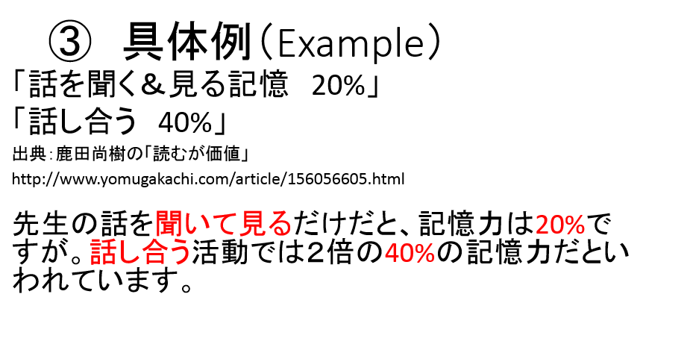

「引用内容」

出典を必ず書く
WebならURL

自分の意見

引用とは
たとえば読書感想文を書くときに，だれかが書いた本の一部分をそのまま書き写してきて，それに対して自分の意見を述べることがあります。これを「 引用 」と言います。
このように書き写すことがどうしても必要な場合は，以下の３つの点に注意すれば引用文の著作者の許可をもらわないで行うことができます。

引用３つのルール

【 ① 引用文は「従」であること 】
- 自分の主張が「主」で，引用文が「従」であること。たとえば，感想文の全体が800字なのに写してくる文章がそのうちの500字を占めるような場合は，正しい利用とはいえません。

【 ② 引用部分を明確にする 】
- どこまでが自分の文章で，どこからが引用してきた他人の文章なのかがはっきりわかるように，引用した部分をかぎかっこでくくるなどの工夫が必要です。

【 ③ 引用元（出典）を明確にする 】
- 引用してくる作品の題名や作者の名前を表示することも必要です。Webの場合はURLも載せること。

４．隣の人に，あなたの作ったスライドが引用のルールを守れているかチェックをしてもらおう
 | S 超イイネ！  （10点） | A イイネ！  （７点） | Bもう少し改善しよう  （５点） | C 改善しよう  （２点）
PREP法の  ルール  （技能） | PREP法ですべてのスライドが作成できている。 | PREP法で３枚のスライドが作成できている。 | PREP法で２枚のスライドが作成できている。 | PREP法で１枚以下しかスライドが作成できていない。
引用のルール  （知識・理解） | 引用の３つのルールを守れている。 |  |  | 引用のルールが守れていない。

PREP法と引用のルールを使って発表資料を作って感じたことについて，振り返りを書こう。

